МБДОУ «Черёмушка», г. Томмот, Республика Саха (Я)
Материал подготовлен воспитателем Татьяной Петровной Высоких.
(1 категория).
Тема: «Познавательно-речевое развитие через кроссворды».
Пояснительная записка.

Интеллектуальное развитие ребёнка зависит от того, в каком возрасте начать с ним заниматься и насколько интенсивной будет его умственная работа. Среди различных детских игр особое место занимают познавательные игры. Разгадывание занимательных игр – полезный вид досуга детей.
К занимательному досугу относятся решение разнообразных по форме, тематике, оформлению, сложности головоломок – кроссвордов. Это самая распространённая детская игра со словами. Разгадывание кроссвордов – занятие увлекательное и полезное.
Работа детей с кроссвордами знакомит с богатством русского языка, обогащает словарный запас детей. Такие игры формируют важные качества ребёнка: самостоятельность, наблюдательность, находчивость, сообразительность, способность к волевому усилию для достижения цели, т.е. развиваются качества, необходимые для профессионального мастерства, в какой бы сфере потом он не трудился.
Подбирая материал для обучения решения кроссвордов, нужно следовать по принципу: от простого к сложному. Это правило необходимо соблюдать, чтобы дети не теряли интереса к предлагаемым играм. Поэтому начало обучения разгадыванию кроссвордов было построено на простом, но эффективном приёме: дидактическая игра: «Доскажи словечко» - приводятся отрывки из программных стихотворений, потешек, а дети должны отгадать пропущенное слово и вписать его в клеточки кроссворда.
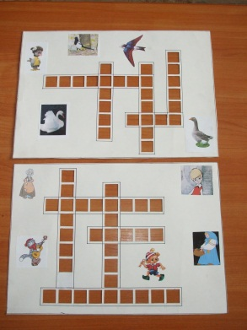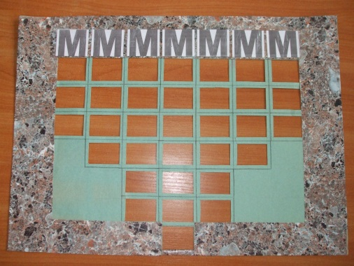
Далее кроссворды были составлены по загадкам, где в кроссворде написаны первые буквы слов-отгадок:
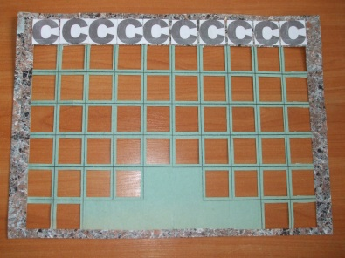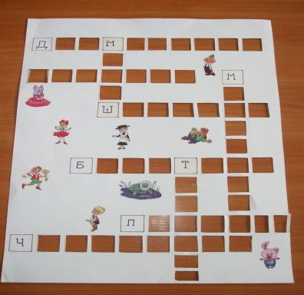

По содержанию кроссворды могут быть тематическими, сказочными, шуточными, загадочными и они составлены с другими разновидностями заданий, что даёт возможность дополнительно развивать интеллект и эрудицию детей.
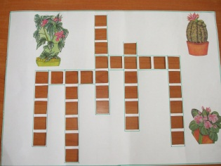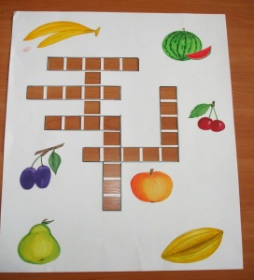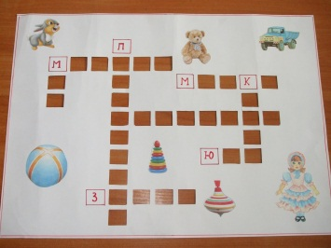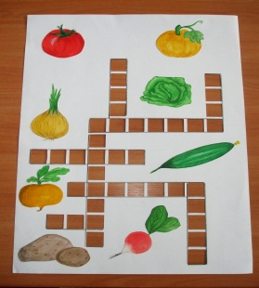

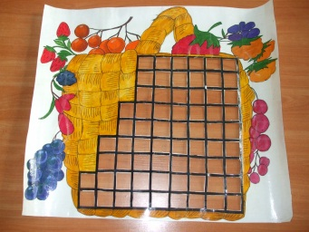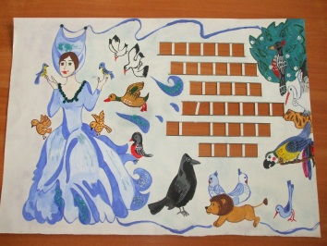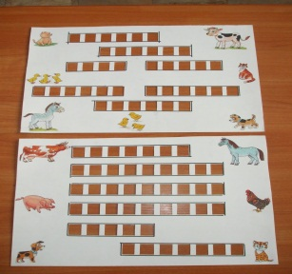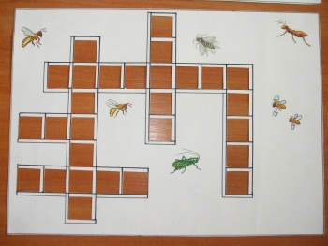

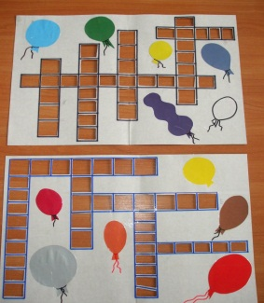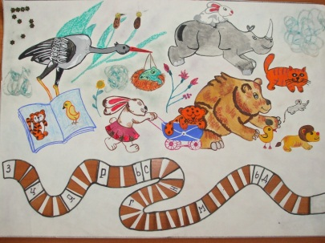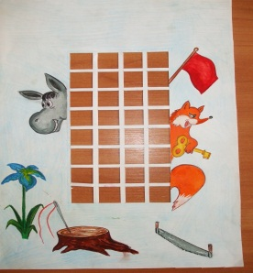

Все игры направлены на обогащение и закрепление знаний детей о живой природе, на развитие познавательного интереса к окружающему миру, на расширение кругозора, развития памяти, внимания, мышления, на закрепление полученных знаний детей в процессе непосредственной образовательной деятельности (НОД). Они интегрируют в себе содержание образовательных областей: Познание, Художественная литература, Коммуникация, Безопасность.
Материал для занятий, для самостоятельной деятельности подобраны так, чтобы дети легче и прочнее усвоили программный материал.

